INTERTP : Gestion mobile des interventions (pour équipes de techniciens itinérants)
Une extension proposée par CATS INFORMATIQUE

Fonctionnalités
INTERTP est constitué :
- d'une extension Gestan
- d'une application mobile communicant avec Gestan.
Elle permet aux techniciens de terrain de consulter et d'interagir sur les interventions qui lui sont affectées.
Les données d'exploitation saisies par le technicien dans l'application seront remontées dans Gestan et utilisées pour les restitutions faites au client, la facturation et la préparation des bulletins de paie.
L'extension permet aussi de planifier les ressources humaines et matérielles pour les interventions.
Cette application ainsi que l'interface de synchronisation sont modulables et adaptables aux besoins d'autres clients.

Installation

L'application Web
Cette application réalisée en PHP (Laravel) doit être hébergée sur un serveur Web (mutualisé ou privé, hébergé ou propriétaire). Elle s'appuie sur une base de donnée MySQL, hébergée sur le même serveur. Les accès à l'application se font par un navigateur internet sur une url dédiée.
Nous contacter pour l'installation.
⚡ Version générique de démo disponible ici : http://dev.techni-park.com
Demander des accès à contact@cats-informatique.fr

L'extension Gestan
Elle fonctionne comme les autres extensions de Gestan.
C'est une bibliothèque WDL à installer dans le répertoire de l'utilisateur Windows sous C:\Users\ProfilWindows\AppData\Roaming\GESTAN_15
Il faut que les ports 3306 (SQL) et 21 (FTP) soient ouverts en flux sortants sur le poste ou le serveur qui supporte Gestan pour permettre la connexion avec la base mySQL et les dossiers contenant les documents sur le serveur Web.

Utilisation

Application web
Les utilisateurs enregistrés dans l'application se connectent avec leurs identifiants personnels Gestan.
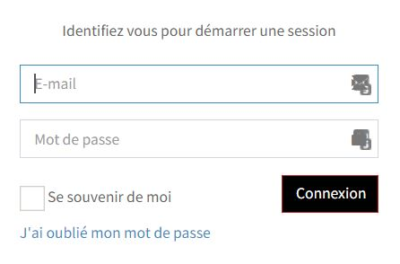

Tableau de bord
Chaque utilisateur connecté peut consulter les interventions qui lui ont été affectées dans Gestan (zone Intervenant dans la fiche Intervention)
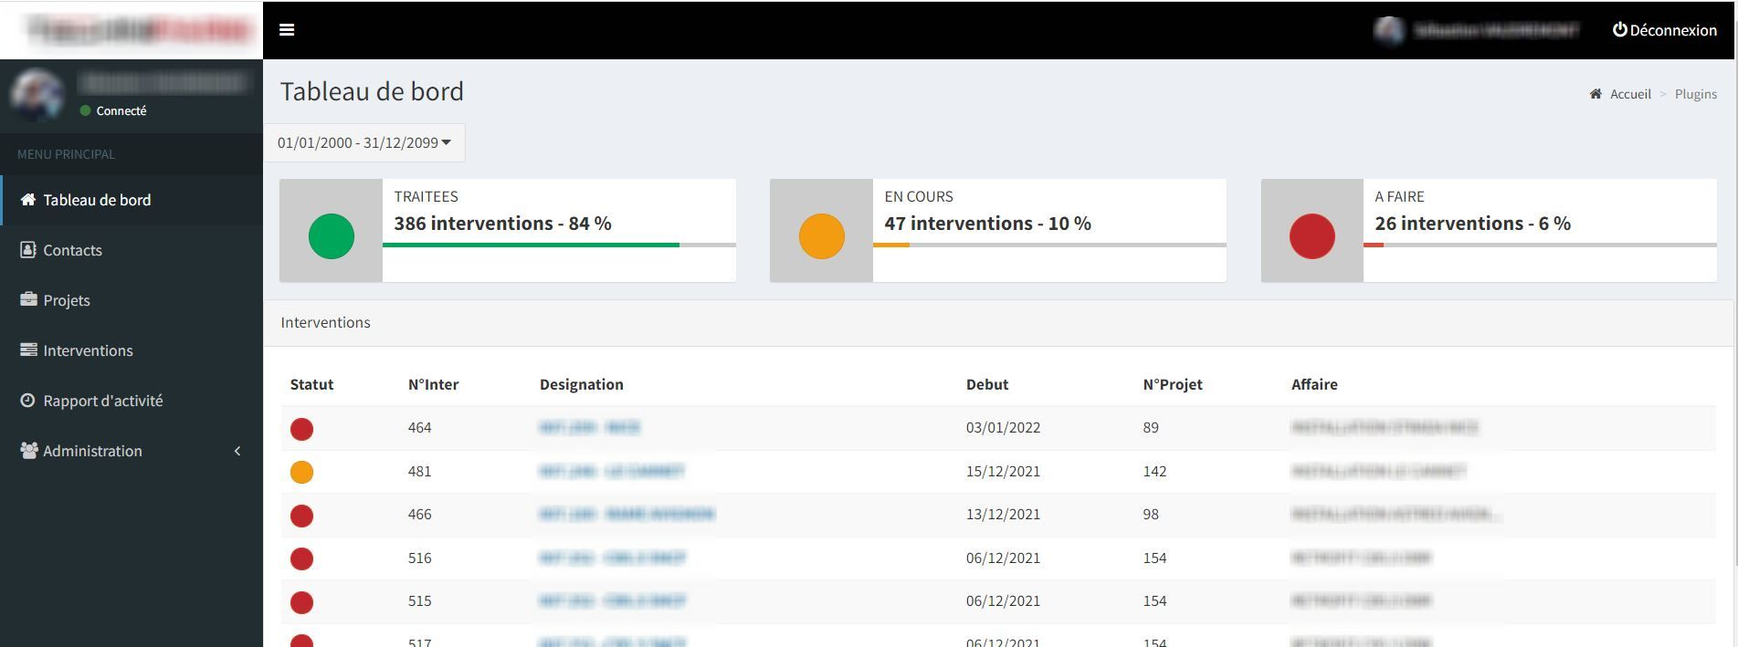

Suivi intervention
💻 Version Desktop
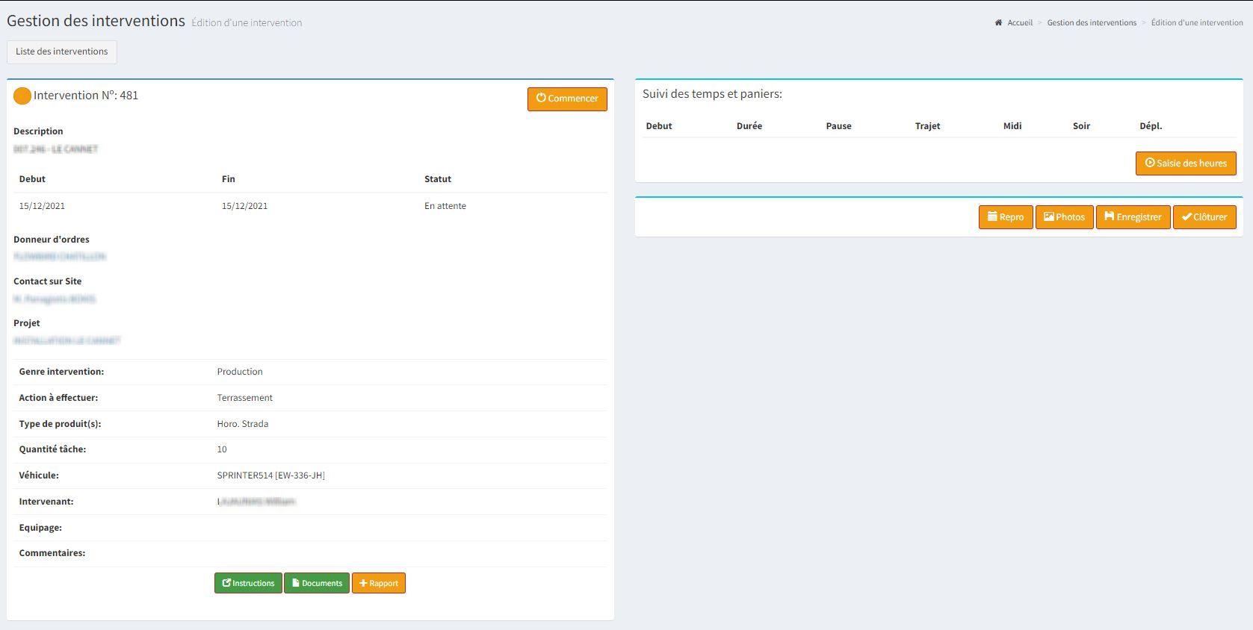
📱 Version mobile
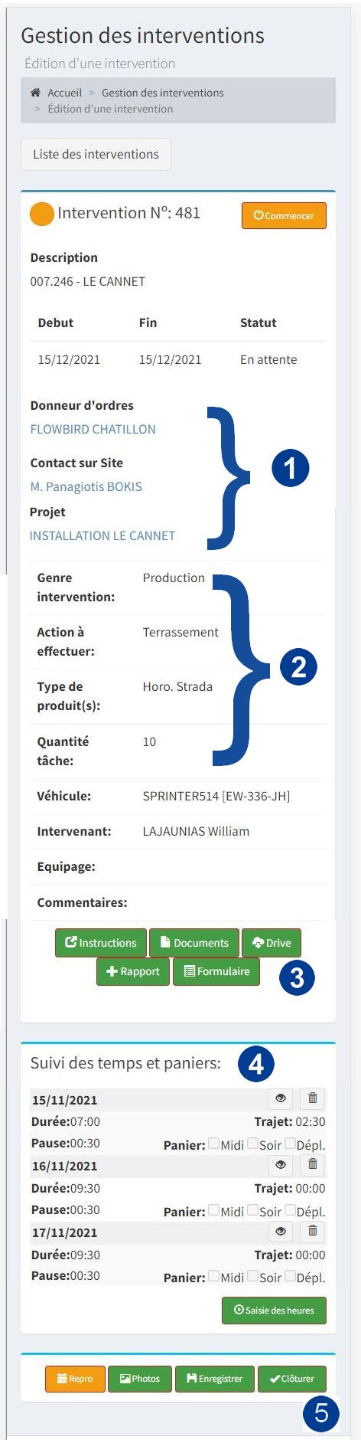
L'application permet d'ouvrir une fenetre sur chaque lien issu de Gestan : Fiche Contact, Fiche Projet, Donneur d'ordre (indiqué dans l'intervention)
1)
On peut afficher ici les données complémentaires définies dans l'onglet Autres données de l'intervention Gestan
1)
Les actions possibles sur la fiche intervention depuis l'application Web sont :
1)
▶ consulter les instructions pour effectuer l'intervention (données Notes de l'intervention dans Gestan)
▶ consulter les documents associés à l'intervention (onglet Documents de l'intervention dans Gestan)
▶ ouvrir un répertoire Google Drive associé à l'intervention (ou au projet lié) pour alimnenter des données techniques sur l'intervention en vue de partage avec le client
▶ saisir un rapport d'intervention : sera importé dans Gestan , dans l'onglet Mobile
▶ saisir un formulaire Google Form : permet ainsi d'étendre le formulaire de l'intervention pour collecte d'informations supplémentaires, exploitables en dehors de Gestan
saisir des temps de travaux, de pause et de déplacement par journée, en précisant des frais de déplacement (paniers repas, hébergement) : ces données seront collectées par Gestan pour être intégrées aux consos et ingrédients du projet lié à l'intervention
1)
5) Plusieurs actions possibles sur l'intervention :
- demander la reprogrammation de l'intervention
- Enregistrer des photos pour l'intervention, pour agrémenter le rapport : ces photos sont récupérées dans les images liées à l'intervention
- Cloturer l'intervention : dans Gestan, l'interverntion passe alors au statut Terminé

L'extension GESTAN

Ecran de gestion de la synchronisation
Accès : GestInter > Application Web > Synchronisation
Cet écran permet de gérer des tâches de synchronisation des données entre la base Gestan et la base MySql de l'application
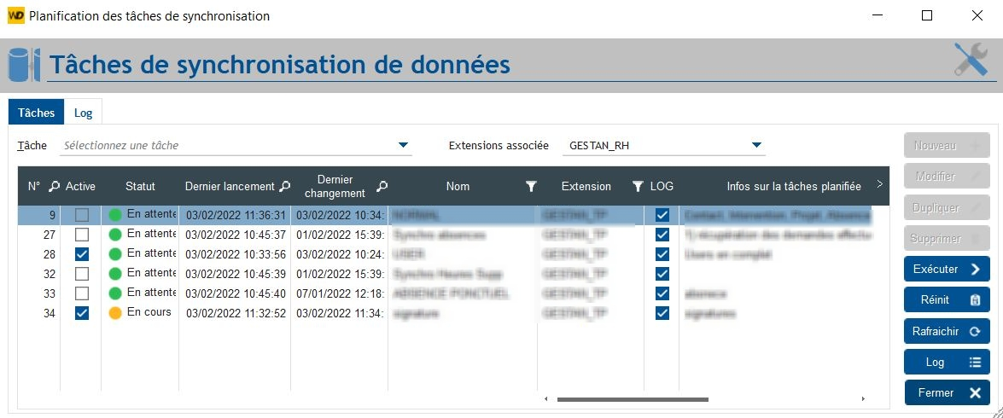
- sélectionner les tables de Gestan à exporter vers l'application (synchronisation complète ou différentielle unidirectionnelle, c'est à dire seulement de Gestan vers l'application) : Interventions, Projets, Machines, Contacts, Absences, Utilisateurs (liste non exhaustive)
- importer les données de l'application dans Gestan :
▶ consommations de temps ⇒ Temps de travaux (menu Projets)
▶ demandes d'absences et d'heures supplémentaires via l'application (Formulaires Google Forms intégrés)
▶ données de l'intervention ⇒ Interventions (menu Activité) : rapport, photos, ingrédients de l'intervention (paniers repas, etc…)
Pour que ces données soient récupérées, il faut avoir associé l'intervention à un projet qui contient pour chaque ingrédient une tâche correspondante.
- générer un rapport d'activité mensuel complet qui sert à la préparation de la paie
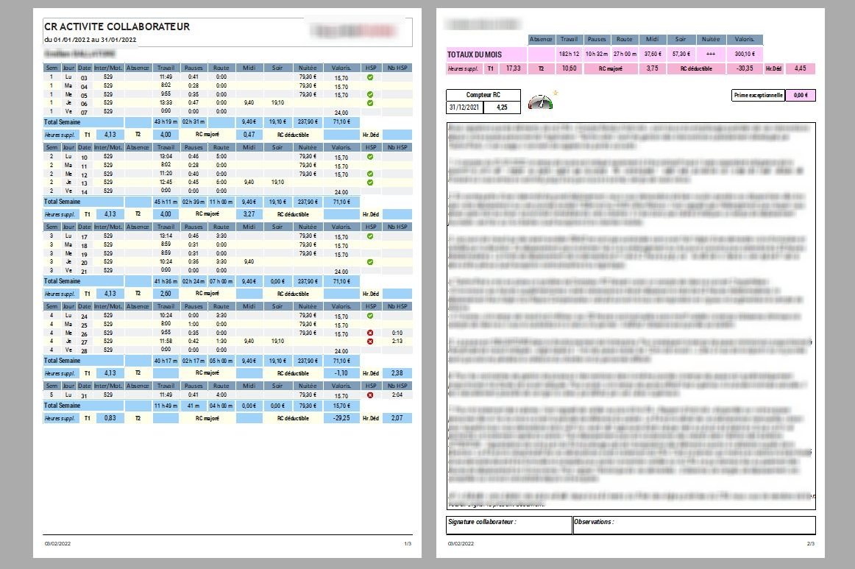

Version | Date | Observations
3.15.03.00 | 14/06/2023 | Nouvelles fonctionnalités : paramétrage dynamique, gestion des process, synchronisation Agenda
3.15.02.00 | 31/10/2022 | Mise à niveau version A1
3.15.01.00 | 15/09/2020 | Version initiale


Autres articles “Spécifications”
Application COTRIVA *
GESTINV - Gestion déportée des inventaires
KIZEO - Import des données d'intervention de KIZEO Forms
RDCPaye

